УТВЕРЖДАЮ
Директор ГБОУ СПО МО ХТМВ
______________ Г.Г.Сергеев
«____» _______________ 2014 г.

ПОЛОЖЕНИЕ

о проведении олимпиады по дисциплине «Информатика и ИКТ» среди обучающихся ГБОУ СПО МО ХТМВ

1. Цели олимпиады:
- Олимпиада проводится с целью совершенствования ИКТ-компетенций обучающихся;
- Развития познавательного интереса
Задачи конкурса:
- Определение уроня качества освоения обущающимися дисциплины «Информатика и ИКТ», умения применять теоретические знания для решения практических задач.
- Обмен передовым педагогическим опытом для получения достоверной информации о подготовке обучающихся в образовательном учреждении.
- Выявление и стимулирование обучающихся, владеющих ИКТ на современном уровне, использующих я своей работе элементы творчества, новизны и оригинальности.
- Популяризация компьютерных и информационных технологий в среде обучающихся.
- Олимпиада состоит из двух частей:
- теоретическое задание;
- практическое задание;
1 этап Теоретическое задание
  - Ответы на вопросы по дисциплине, включающие:
- состав и характеристики персонального компьютера;
- программное обеспечение персонального компьютера:
- ТБ и санитарные нормы при работе на вычислительной технике.
  - Заполнение схемы (в пустые клетки нужно записать команды).
  - Выбор трёх составляющих для записи выражений из каждого столбца.
2 этап Практическое задание
2.1. Набор текста;
2.2. Форматирование, оформление и сохрапсгше набранного текста;
2.3.Выполнение расчетов и построение диаграммы в MS Excel по исходным данным
- Место и время проведения олимпиады.
Олимпиада проводится 25 апреля 2014 г. на базе компьютерного класса ГБОУ СПО МО ХТМВ, учебный корпус № 1
- Участники конкурса
В конкурсе принимают участие обучающиеся техникума 1-2 курса, прошедшие или завершающие курс обучения по дисциплине «Информатика и ИКТ»
- Жюри конкурса
В состав жюри включаются:
- Директор ГБОУ СПО МО ХТМВ;
- Заместители директора;
- Приглашенные члены жюри.
- Требования и критерии оиепкиоценки олимпиады Теоретическая часть
Участникам первого этапа будет предложено в течение 10 минут ответить на предложенные вопросы.
Каждый правильный ответ оценивается в 1 балл.
Максимальное количество баллов, набранных на первом этапе - 20.
На заполнение схемы участникам олимпиады отводится 10 минут.
Каждый правильный ответ оценивается в 1 балл.
Максимальное количество баллов – 13.
На выбор ответа трех составляющих из каждого столбца отводится 8 минут.
Каждый правильный ответ оценивается в 0,5 балла.
Практическая часть
1 этап - набор текста на скорость в программе MS Word2007
Отводиться 10 минут. За правильное выполнение задания начисляется 10 баллов. Учитывается набранный объем текста.
Начисляются штрафные баллы, за орфографические ошибки (0,5 балла за одну ошибку).
2 этап – форматирование, оформление и сохранение набранного текста.
Отводиться 8 минут. За правильное выполнение задания начисляется 10 баллов. Обязательным явшется строгое соблюдение пунктов задания. Оцениваются знания и умения работы в программе MS Word 2007.
За каждый не точно выполненный пункт задания снимается 0,5 балла.
3 этап - выполнение расчетов и построение диаграммы в MS Excel по исходным данным
Отводиться 40 минут. За правильное выполнение задания начисляется 30 баллов. Оцениваются знания и умения работы в программе MS Excel
- Техническое оборудование:
Компьютерный класс, оборудован рабочими местами на базе процессоров не ниже Pentium IV. Программное обеспечение: Windows ХР, Microsoft Office 2007
- Награждение победителей.
Победители и призеры определяются по рейтингу набранных баллов за все этапы олимпиады. Награждаются грамотой техникума. При наличии стипендиального фонда по решению стипендиальной комиссии могут поощряться повышенной стипендией.
Ф.И.О. члена жюри ________________________, подпись ________________

Оценочный лист участников олимпиады по дисциплине «Информатика и ИКТ»
Время выполнения | Показатели | Кол-во баллов | Кол-во снятых баллов | №№ участников олимпиады
 |  |  |  | 1 | 2 | 3 | 4 | 5 | 6 | 7 | 8 | 9 | 10
Теоретическое задание
10 минут  10 минут  8 минут | 1. Ответы на вопросы  2. Заполнение схемы  3. Выбор 3-х составляющих для записи выражений | 20б.  13б.  15б.
Практическое задание
10 минут | 1 этап  Набор текста | 10б. | -0,5 баллов за один пункт
8 минут | 2 этап  Форматирование набранного текста | 10б. | -0,5 баллов за один пункт
40 минут | 3 этап  Выполнение расчетов и построение диаграмм в программе Excel | 30б. | -1 балл за одну ошибку
ИТОГО:

Теоретическое задание.
Задание № 1

№ участника ________ Количество баллов________

- Основная микросхема, производящая в компьютере обработку информации.
- Устройство визуального отображения информации.
- Группа символов, состоящая из восьми рядом записанных бит.
- Стандартное устройство для ввода алфавитно-цифровых данных а ПК.
- Лицо, которое пользуется ЭВМ.
- Комбинация символов после последней точки в имени файла, которая определяет тип файла
- Специальная программа для управления внешними устройствами компьютера
- Центральный «мозг» компьютера, предназначенный для переработки информации
- Жесткий диск, предназначенный для постоянного хранения информации, используемой при работе с компьютером
- Устройство для обмена информацией с другими компьютерами через телефонную сеть
- Программа, служащая для создания архивов, содержащих файлы в сжатом виде
- Метка на экране, перемещающаяся при нажатии соответствующих клавиш
- Совокупность программ, являющаяся посредником между ЭВМ и пользователем
- Как называется выдача чужой программы за собственную?
- В чем измеряется размер экрана монитора?
- Как называется самая быстрая память?
- Устройство, вращающее магнитный диск, записывающее на этот диск информацию и считывающее с него информацию
- Устройство для считывания графической и текстовой информации в компьютер
- Метка на экране, перемещающаяся при нажатии соответствующих клавиш
- Программа просмотра веб-страниц с возможностью перехода к следующей по гиперссылкам
1 балл за каждый правильный ответ
Задание № 2
№ участника ________ Количество баллов________

Заполните пустые прямоугольники

1.
Пуск
Программы

а) ?  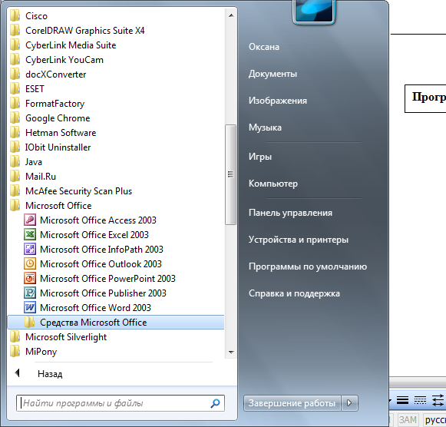 | б)? | в)? | г)? | д)?
а) | б) | в) | г) | д)

Верхнее, левое, переплет
2.

Разметка страницы

Книжная, альбомная

Папку
Выравнивание

Переносить по словам
Число

Общий, числовой, денежный

сохранить
имя
ОК
Задание № 3
№ участника ________ Количество баллов________

Выбрать три составляющих для выражений из каждого столбца и вписать соответствующий номер
- Виды выравнивания в Excel _______________________________
- Типы данных в ЭТ Excel __________________________________
- Виды ссылок в ЭТ Excel __________________________________
- Основные понятия в ЭТ Excel _____________________________
- Объекты базы данных ___________________________________
- Способы копирования текста ____________________________
- Понятия в PowerPoint ___________________________________
- Различают форматирование _____________________________
- Виды начертаний шрифта _______________________________
- Способы сохранения документа ___________________________

- Изображение дискеты  - Относительная  - По правому краю  - Ячейка  - Число  - Формы  - Ctrl+C  - Слайд  - Полужирное  - Символа | - По левому краю  - Книга  - Текст  - Смешанная  - Правка/Копировать  - Таблицы  - Дизайн  - Абзаца  - F12  - Курсив | - Рабочий лист  - Формула  - Абсолютная  - По центру  - Запросы  - Анимация  - Документа  - Кнопка «копировать»  - Подчеркнутое  - Меню Файл

Практические задания
№ участника ________ Количество баллов________
2 этап

Вирусы в Интернете
Вирусы – это вредоносные программы, способные надолго нарушить нормальную работу как обычного домашнего компьютера, так и целой информационной сети предприятия или банка. А ведь для них каждый день простоя – это огромные убытки. Борьба с вирусами – одна из проблем безопасности информации в Интернете.
Кто пишет вирусные программы, создает вирусы? Иногда это просто программисты с психическими отклонениями, завышенными претензиями на популярность, для некоторых – это специфический способ самоутверждения, для других – смешная шутка.
Подобно вирусам, свойственным человеческому организму, компьютерные вирусы обладают тем же неприятным свойством – они легко передаются от зараженных, «заболевших», компьютеров незараженным, «здоровым». Передаться они могут двумя способами – через дискету (или флешку) и через Интернет. Но если дискета подобна общению между двумя людьми, то Интернет можно представить как набитый битком вагон метро, где одного «ап-чхи» достаточно, чтобы через неделю все триста человек оказались в постели с гриппом. Компьютерный вирус может прийти к вам как приложение к электронному письму, вы можете получить его с веб-сервера, вирус может быть написан в форме приложения Java или активного компонента ActiveX.
ЗАДАНИЕ.
- Введите заголовок «Вирусы в Интернете», используя Надпись
- Заголовок текста оформить: полужирный, курсив, размер 24, интервал разреженный 2 пт, цвет букв «красный, контур, с тенью»
- Наберите основной текст и отформатируйте его: размер 12, шрифт Cambria
- Разбейте текст на 3 равные колонки, установите разделитель между колонками
- В первой строке первого абзаца задайте Буквицу: положение – в тексте, высота в строках – 2, расстояние до текста – 0
- Задайте заголовок на 3 колонки
- Сохранить работу на рабочем столе с именем Конкурс_номер участника
Практические задания
№ участника ________ Количество баллов________
3 этап

Выполнение расчётов в программе Excel
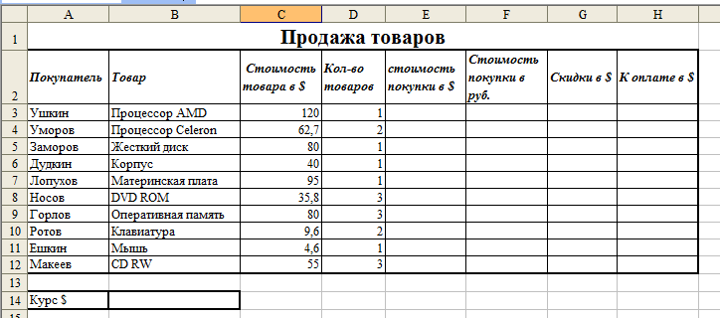

ЗАДАНИЕ
- Заполните электронную таблицу
- Ввести формулы в ячейки E3 и F3 и скопировать формулу в остальные ячейки
- Ячейка G3 рассчитывается по формуле: Покупатели магазина пользуются 10% скидками, если куплено минимум 2 товара и суммарная стоимость покупки более 3000 рублей. Скопировать формулу в остальные ячейки.
- Ввести формулу в ячейку H3 и скопировать формулу в остальные ячейки
- В ячейке D13 рассчитать количество покупок, стоимость которых превышает 3000 рублей.
- По данным таблицы построить диаграмму, отражающую изменение стоимость покупки с учетом скидок. Диаграмма должна содержать заголовок и значения данных на диаграмме.
- Созданный документ сохранить на Рабочем столе с именем Скидка_номер участника

Разработала: преподаватель информатики Берестова О.А.

